**巴南区传染病及突发公共卫生事件报告和处理指南**

**【法律法规和政策文件】**

《中华人民共和国突发事件应对法》《中华人民共和国传染病防治法》《中华人民共和国食品安全法》《中华人民共和国职业病防治法》《中华人民共和国国境卫生检疫法》，以及《突发公共卫生事件应急条例》《国内交通卫生检疫条例》《中华人民共和国政府信息公开条例》《国家突发公共卫生事件应急预案》《突发事件卫生应急预案管理办法》和《重庆市突发事件应对条例》《重庆市突发公共事件总体应急预案》《重庆市突发事件预警信息发布管理办法》《重庆市突发公共卫生事件专项应急预案》。

**【服务对象】**

辖区内居民。

**【服务机构信息】**

|  |  |  |  |
| --- | --- | --- | --- |
| **服务机构名称** | **地址** | **电话** | **服务时间** |
| 重庆医科大学附属巴南医院（重庆市巴南区人民医院） | 重庆市巴南区龙洲湾街道渝南大道659号 | 66237264 | 24小时 |
| 重庆市第七人民医院 | 重庆市巴南区李家沱街道工联一村一号 | 62851221 | 24小时 |
| 重庆市巴南区第二人民医院 | 重庆市巴南区花溪街道花溪新村18号 | 62852628 | 24小时 |
| 重庆市巴南区中医院 | 重庆市巴南区龙德路20号 | 61216967 | 24小时 |
| 重庆市巴南区妇幼保健院 | 重庆市巴南区新农街2号 | 66222140 | 24小时 |
| 巴南区龙洲湾街道社区卫生服务中心 | 重庆市巴南区龙州湾街道鱼胡路15号 | 66239094 | 24小时 |
| 巴南区鱼洞街道社区卫生服务中心 | 重庆市巴南区江滨路1号 | 周一至周五86536120节假日86533025 | 24小时 |
| 巴南区莲花街道社区卫生服务中心 | 重庆市巴南区莲花街道丰华路15号 | 61556120 | 24小时 |
| 重庆大江医院 | 重庆市巴南区莲花街道望江街62号 | 66285776 | 24小时 |
| 重庆南郊医院 | 重庆市巴南区花溪街道新工地1号 | 62552583 | 24小时 |
| 南泉街道社区卫生服务中心 | 重庆市巴南区南泉街道和平村梁家边组1号 | 66439828 | 24小时 |
| 一品街道社区卫生服务中心 | 重庆市巴南区一品街道一品正街16号 | 66423485 | 24小时 |
| 南彭街道社区卫生服务中心 | 重庆市巴南区南彭街道南湖路41号 | 66375026 | 24小时 |
| 惠民街道社区卫生服务中心 | 重庆市巴南区惠民街道惠东路114号 | 66412474 | 24小时 |
| 界石镇中心卫生院 | 重庆市巴南区界石镇东城大道2479号 | 66483093 | 24小时 |
| 重庆公路物流基地社区卫生服务中心 | 重庆市巴南区界石镇东城大道333号附7号 | 86530669 | 24小时 |
| 接龙镇中心卫生院 | 重庆市巴南区接龙镇花茶街3号 | 62339772 | 24小时 |
| 东温泉镇中心卫生院 | 重庆市巴南区东温泉镇金竹街141号 | 66450082  66459571 | 24小时 |
| 木洞镇中心卫生院 | 重庆市巴南区木洞镇大桥一路42号 | 66423878 66436067 | 24小时 |
| 圣灯山镇卫生院 | 重庆市巴南区圣灯山镇跳石新街12号 | 66489427 | 24小时 |
| 安澜镇卫生院 | 重庆市巴南区安澜镇安澜街1号 | 66484406 | 24小时 |
| 石龙镇卫生院 | 重庆市巴南区石龙镇龙腾路J栋 | 66473627 | 24小时 |
| 姜家镇卫生院 | 巴南区姜家镇文庙街1号 | 81921127 | 24小时 |
| 麻柳嘴镇卫生院 | 重庆市巴南区麻柳嘴镇文明路258号 | 66438719 | 24小时 |
| 丰盛镇卫生院 | 巴南区丰盛镇响水街43号 | 66431506 | 24小时 |
| 二圣镇卫生院 | 重庆市巴南区二圣镇正街172号 | 61551120 | 24小时 |
| 双河口镇卫生院 | 重庆市巴南区双河口镇华山路132号 | 66433143 | 24小时 |
| 石滩镇卫生院 | 重庆市巴南区石滩镇升平大道25号 | 66474390 | 24小时 |
| 天星寺镇卫生院 | 巴南区天星寺镇天星街25号 | 66458320 | 24小时 |
| 巴南区疾病预防控制中心 | 巴南区巴县大道79号 | 66222228 | 24小时 |

**【服务项目和内容】**

1. 传染病疫情和突发公共卫生事件风险管理。
2. 传染病和突发公共卫生事件的发现、登记。
3. 传染病和突发公共卫生事件相关信息报告。
4. 传染病和突发公共卫生事件的处理。

**【服务流程】**

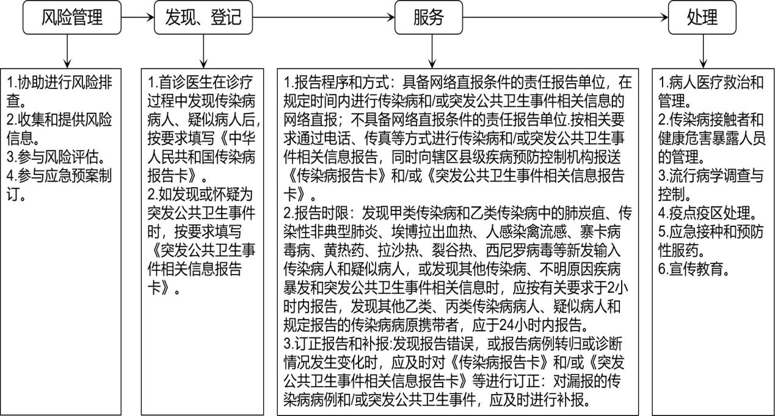

传染病及突发公共卫生事件报告和处理流程图

**【服务要求】**

1. 依照《中华人民共和国传染病防治法》的规定负有传染病疫情报告职责的人民政府有关部门、疾病预防控制机构、医疗机构、采供血机构及其工作人员，不得隐瞒、谎报、缓报传染病疫情。
2. 各级医疗卫生机构应按照《中华人民共和国传染病防治法》、《突发公共卫生事件应急条例》、《国家突发公共卫生事件应急预案》等法律法规要求，建立健全传染病和突发公共卫生事件报告管理制度，协助开展传染病和突发公共卫生事件的报告和处理，做好相关服务记录。
3. 各级医疗卫生机构要配备专、兼职人员负责传染病疫情及突发公共卫生事件报告管理工作，定期对工作人员进行相关知识和技能的培训。
4. 传染病防治工作坚持人民至上、生命至上，坚持预防为主、防治结合的方针，坚持依法防控、科学防控、精准防控、联防联控、群防群控、源头防控、综合治理的原则，建立健全体制机制，压实属地、部门、单位和个人责任，提高传染病防治能力。对传染病应当坚持早发现、早报告、早隔离、早治疗。

**【举报投诉电话】**

区卫生健康委举报投诉电话：66246621。